Сведения
о доходах, расходах, об имуществе и обязательствах имущественного характера лиц, замещающих должности
в Главном управлении МЧС России по Красноярскому краю, и членов их семей
за период с 1 января 2016 по 31 декабря 2016 года

№ п/п | Фамилия и инициалы лица, чьи сведения размещаются | Должность | Объекты недвижимости, находящиеся в собственности |  |  |  |  |  |  | Объекты недвижимости, находящиеся в пользовании |  |  | Транспортные средства  (вид, марка) | Декларированный годовой доход (руб.) |  | Сведения об источниках получения средств, за счет которых совершена сделка (вид приобретенного имущества, источники)
№ п/п | Фамилия и инициалы лица, чьи сведения размещаются | Должность | вид объекта |  | вид собственности | площадь (кв.м.) |  | Страна расположения |  | вид объекта | площадь (кв.м.) | Страна расположения | Транспортные средства  (вид, марка)
Главное управление МЧС России по Красноярскому краю

 | Сизых В.В. | Первый заместитель начальника Главного управления | Гараж |  | индивидуальная | 18,30 |  | Россия |  | 3-х комнатная квартира | 63,70 | Россия | автомобиль легковой  Toyota RAV-4 | 1626000,00 |  | не имеет
 | Сизых В.В. | Первый заместитель начальника Главного управления |  |  |  |  |  |  |  | Общежитие  (комната) | 21,5 | Россия | автомобиль легковой  Toyota RAV-4 |  |  | не имеет
 | Несовершеннолетняя дочь |  | не имеет |  |  |  |  |  |  | 3-х комнатная квартира | 77,60 | Россия | не имеет | не имеет |  | не имеет
 | Несовершеннолетняя дочь |  | не имеет |  |  |  |  |  |  | 3-х комнатная квартира | 77,60 | Россия | не имеет | не имеет |  | не имеет
 | Кретинин В.В. | Заместитель начальника Главного управления | 2-х комнатная квартира |  | долевая,  ½ доля в праве | 57,50 |  | Россия |  | Земельный участок под гаражом | 30,0 | Россия | автомобиль легковой,  Suzuki Escudo | 1509988,23 |  | не имеет
 | Кретинин В.В. | Заместитель начальника Главного управления | земельный участок |  | индивидуальная | 2108,00 |  | Россия
 | Кретинин В.В. | Заместитель начальника Главного управления | Гараж |  | индивидуальная | 22,70 |  | Россия |  | Земельный участок под гаражом | 30,0 | Россия | автомобиль легковой,  Toyota Land Cruiser |  |  | не имеет
 | супруга |  | 1 комнатная квартира |  | индивидуальная | 22,5 |  | Россия |  | 3-х комнатная квартира | 63,70 | Россия | не имеет | 289691,90 |  | не имеет
 | Несовершеннолетняя дочь |  | 3-х комнатная квартира |  | долевая,  ¼ доля в праве | 63,70 |  | Россия |  | не имеет |  |  | не имеет | не имеет |  | не имеет
 | Несовершеннолетний сын |  | 2-х комнатная квартира |  | долевая,  ½ доля в праве | 57,50 |  | Россия |  | не имеет |  |  | не имеет | не имеет |  | не имеет
 | Богданов А.В. | Заместитель начальника Главного управления | 3-х комнатная квартира |  | долевая,  ½ доля в праве | 64,50 |  | Россия |  | Земельный участок под гаражом | 15,20 | Россия | автомобиль легковой,  РАФ-220301 |  | 1438871,40 | не имеет
 | Богданов А.В. | Заместитель начальника Главного управления | Гараж |  | индивидуальная | 15,20 |  | Россия
 | супруга |  | 3-х комнатная квартира |  | долевая,  ½ доля в праве | 64,50 |  | Россия |  | не имеет |  |  | Автомобиль легковой,  Nissan Cube |  | 695102,64 | не имеет
 | Несовершеннолетний сын |  | не имеет |  |  |  |  |  |  | 3-х комнатная квартира | 64,50 | Россия | не имеет |  | не имеет | не имеет
 | Матыленко О.Г. | Заместитель начальника Главного управления | земельный участок садовый |  | индивидуальная | 1020,00 |  | Россия |  | 2-х комнатная квартира | 53,10 | Россия | Автомобиль легковой,  Toyota Allion |  | 1651056,64 | не имеет
 | Матыленко О.Г. | Заместитель начальника Главного управления | земельный участок под строительство гаража |  | индивидуальная | 33,00 |  | Россия |  | 2-х комнатная квартира | 53,10 | Россия | Автомобиль легковой,  Mazda Axella |  | 1651056,64 | не имеет
 | Матыленко О.Г. | Заместитель начальника Главного управления | Гараж |  | индивидуальная | 55,40 |  | Россия |  | 2-х комнатная квартира | 53,10 | Россия | Прицеп к легковому автомобилю 821303 |  | 1651056,64 | не имеет
 | супруга |  | земельный участок садовый |  | индивидуальная | 1128,00 |  | Россия |  | не имеет |  |  | не имеет |  | 458489,25 | не имеет
 | супруга |  | 2-х комнатная квартира |  | индивидуальная | 53,10 |  | Россия |  | не имеет |  |  |  |  | 458489,25 | не имеет
 | супруга |  | 1 комнатная квартира |  | индивидуальная | 40,60 |  | Россия |  | не имеет |  |  |  |  | 458489,25 | не имеет
 | супруга |  | 2-х комнатная квартира |  | индивидуальная | 64,80 |  | Россия |  | не имеет |  |  |  |  | 458489,25 | не имеет
 | Мурзин А.Ю. | Заместитель начальника Главного управления |  | 3-х комнатная квартира | индивидуальная |  | 62,70 |  | Россия | не имеет |  |  | Автомобиль легковой  Jeep Grand Cherokee |  | 1540790,06 | не имеет
 | супруга |  |  | 1 комнатная квартира | индивидуальная |  | 37,20 |  | Россия | 3-х комнатная квартира | 62,70 | Россия | не имеет |  | 549643,44 | не имеет
 | Терешков В.И. | Заместитель руководителя территориального органа |  | 3-х комнатная квартира | долевая,  ¼ доля в праве |  | 91,30 |  | Россия | Земельный участок под гаражом | 18,40 | Россия | Автомобиль легковой  Mitsubishi Pajero-IV |  | 1439737,86 | не имеет
 | Терешков В.И. |  |  | 3-х комнатная квартира | долевая,  ¾ доли в праве |  | 60,60 |  | Россия | Земельный участок под гаражом | 18,40 | Россия | Мотоцикл  Урал М-6736 |  | 1439737,86 | не имеет
 | Терешков В.И. |  |  | Земельный участок садовый | индивидуальная |  | 1000,00 |  | Россия | Земельный участок под гаражом | 18,40 | Россия | Катер  SeaRay 230-sandancer |  | 1439737,86 | не имеет
 | Терешков В.И. |  |  | Земельный участок садовый | индивидуальная |  | 1035,00 |  | Россия | Земельный участок под гаражом | 18,40 | Россия | Прицеп легковой  ММЗ 81021 |  | 1439737,86 | не имеет
 | Терешков В.И. |  |  | Гараж | индивидуальная |  | 18,40 |  | Россия | Земельный участок под гаражом | 18,40 | Россия |  |  | 1439737,86 | не имеет
 | супруга |  |  | 3-х комнатная квартира | долевая,  ¼ доля в праве |  | 91,30 |  | Россия | не имеет |  |  | не имеет |  | 505333,58 | не имеет
 | Архипенко С.В. | Начальник ФЭО  (главный бухгалтер) | 4-х комнатная квартира |  | долевая,  ½ доля в праве |  | 80,00 |  | Россия | Земельный участок под гаражом | 20,20 | Россия | Автомобиль легковой  Ford Explorer |  | 1529982,00 | не имеет
 | Архипенко С.В. | Начальник ФЭО  (главный бухгалтер) | 3-х комнатная квартира |  | долевая,  ½ доля в праве |  | 66,80 |  | Россия
 | Архипенко С.В. | Начальник ФЭО  (главный бухгалтер) | Гараж |  | индивидуальная |  | 20,20 |  | Россия
 | Архипенко С.В. | Начальник ФЭО  (главный бухгалтер) | Земельный участок  (для ведения дачного хозяйства) |  | индивидуальная |  | 1582,00 |  | Россия
 | супруга |  | 2-х комнатная квартира |  | индивидуальная |  | 63,30 |  | Россия | 3-х комнатная квартира | 66,80 | Россия | не имеет |  | 647440,00 | не имеет
 | супруга |  | 3-х комнатная квартира |  | долевая,  ½ доля в праве |  | 70,30 |  | Россия
 | супруга |  | 4-х комнатная квартира |  | долевая,  ½ доля вправе |  | 80,00 |  | Россия
 | Несовершеннолетний  сын |  | 3-х комнатная квартира |  | долевая,  ¼ доля в праве |  | 77,30 |  | Россия | не имеет |  |  | не имеет |  | не имеет | не имеет
 | Несовершеннолетний  сын |  | 3-х комнатная квартира |  | долевая,  ½ доля в праве |  | 66,80 |  | Россия | не имеет |  |  |  |  | не имеет | не имеет

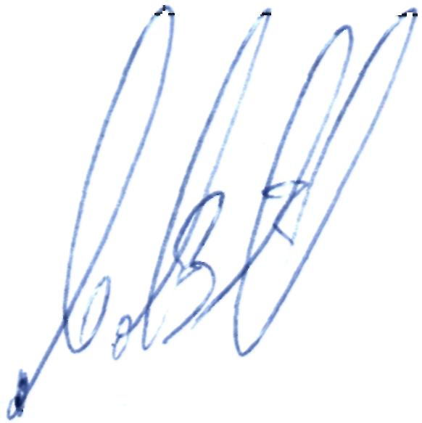
Начальник отдела кадров, воспитательной работы,
профессиональной подготовки и психологического обеспечения
Главного управления МЧС России по Красноярскому краю
советник ГГС РФ 3 класса В.Н. Макеич
(подпись) (фамилия, инициалы)

